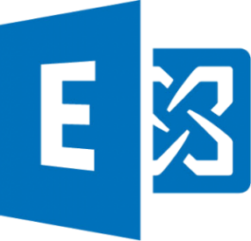

Exchange server 2016
PPE 1 BTS SIO 17


GOBERT ALEXANDRE

BTS Services informatiques aux organisations
Session 2015
E4 – Conception et maintenance de solutions informatiques
Coefficient 4
DESCRIPTION D’UNE SITUATION PROFESSIONNELLE
Épreuve ponctuelle | Contrôle en cours de formation
PARCOURS SISR | PARCOURS SLAM
NOM et prénom du candidat : GOBERT ALEXANDRE |  | N° candidat :
Contexte de la situation professionnelle : L'objectif est de mettre en place un serveur de messagerie au sein d'une entreprise composant déjà d’un active directory sur une architecture Windows server 2016.

Intitulé de la situation professionnelle : Montage d’un serveur de messagerie de manière virtualisée sous le gestionnaire Hyper-V de Microsoft.

Période de réalisation : 2015 – 2017 Lieu : CFAI PROMEO Senlis
Modalité : Seul En équipe
Principale(s) activité(s) concernée(s) :
Conditions de réalisation (ressources fournies, résultats attendus) :
-Serveur de messagerie installé
- Compte de messagerie pour chaque utilisateur attendu
-Groupe de distributions
- Envoie de mail vers l’extérieur
- Boite mail disponible via le WEB
Productions associées PPE1_SIO17_SL_GOBERT_EXCHANGE.pdf
Modalités d’accès aux productions :
-Machine virtuelle 1 : SRV-ADDS
Compte : Admin ; Mot de passe : Passw0rd*

-Machine virtuelle 2 : SRV40EXCHANGE
Compte : Admin ; Mot de passe : Passw0rd*
Modalités d’accès à la documentation des productions

Au verso de cette page, le candidat présente un descriptif détaillé de la situation professionnelle et des productions réalisées sous forme d’un rapport d’activité permettant notamment de mettre en évidence la démarche suivie et les méthodes retenues.

SOMMAIRE

1. PRESENTATION DE LA MISSION 4
1.1 INTRODUCTION 4
1.2 CONTEXTE 4
1.3 PRESENTATION D’EXCHANGE 4
1.4 LES PREREQUIS 6
1.5 CAHIER DES CHARGES 6
1.6 BESOIN LOGICIELS 6
1.7 SCHEMA STRUCTUREL 7
1.8 SCHEMA ACTIVE DIRECTORY 7
1.9 MISE EN PLACE DE LA SOLUTION : 8
2. INSTALLATION D’EXCHANGE 2016 : 10
3. CONFIGURATION D’EXCHANGE 12
3.1 DEPLACEMENT DE LA BASE DE DONNES (BANQUE) : 12
3.2 CREER UNE BANQUE ET MODIFIER LE QUOTA 14
3.3 SAUVEGARDE DE LA BASE DE DONNEES 15
3.4 SIMPLIFICATION OWA 16
3.5 CERTIFICAT D’AUTORITE DE CERTIFICATION : 18
3.6 DOMAINES ACCEPTES 20
3.7 CONNECTEURS D’ENVOI 21
3.8 STRATEGIES D’ADRESSES : 21
3.9 TRANSFERT DE MAIL 23
3.10 GROUPE DE DISTRIBUTION 24
3.11 BOITES PARTAGEES 25
3.12 CREATION DES BOITES AUX LETTRES DE SALLES 25
3.13 DEPLACEMENT D’UNE BOITE AUX LETTRES 26
3.14 CONCLUSION 26

PRESENTATION DE LA MISSION

INTRODUCTION
Le but de ce projet sera d’inclure un serveur de messagerie dans une start-up, l’organisme en question bénéficie déjà d’un Active Directory sur un Windows server 2016

La messagerie permettra à notre client d’avoir une messagerie interne pour chaque service et chaque client mais aussi de regrouper des boites de ressources ou de salles pour organiser des réunions

Les boites aux lettres seront capables de communiquer avec l’extérieur et de donner à chacun une identité courriel valable dans l’entreprise

CONTEXTE

Une Start-up sous le nom de HEXAN nous contacte car elle souhaite installer un serveur de Messagerie au sein de leur entreprise.
La société est composée de 125 personnes, dispatchés dans 5 services

Nous leurs proposons donc le client Microsoft Exchange leur permettant une meilleure administration de leur messagerie. Les clients pourront accéder à leur boite de messagerie soit grâce à un client lourd nommé Outlook 2016 ou soit en client léger « OWA » via un navigateur web

PRESENTATION D’EXCHANGE

Microsoft Exchange est très utilisé dans les entreprises, allant des versions d’exchange 2003 à 2016, Il fait de plus en plus son nom sur le marché des plates-formes de messagerie et de collaboration d'entreprise, 52 % d’eux utilise Microsoft Exchange. Microsoft Exchange est un produit de Microsoft dans leurs gammes des serveurs Microsoft, conçu pour la messagerie électronique, gestion d'agenda, de contacts et de tâches, qui assure le stockage des informations et permet des accès à partir de clients mobiles (Outlook Mobile Access par exemple) et de clients Web (navigateurs tels que Mozilla Firefox, Opera, Google Chrome) et même en client lourd (logiciel), c’est-à-dire dans Outlook 2013

Lors de la configuration : nous aurons besoin de deux interfaces présentent dans le serveur Exchange

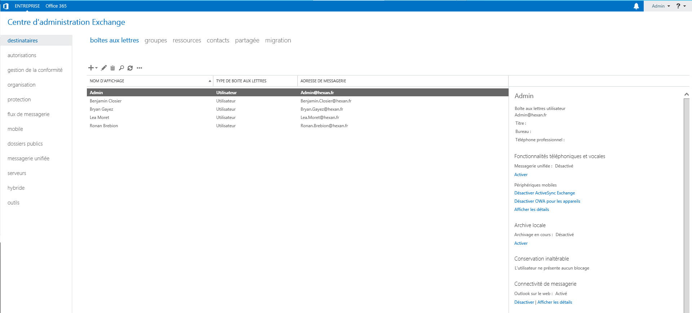
Voici l’interface ECP, elle permettra la modification des paramètres exchange, créer des boites aux lettres par exemple, créer des domaines acceptés.

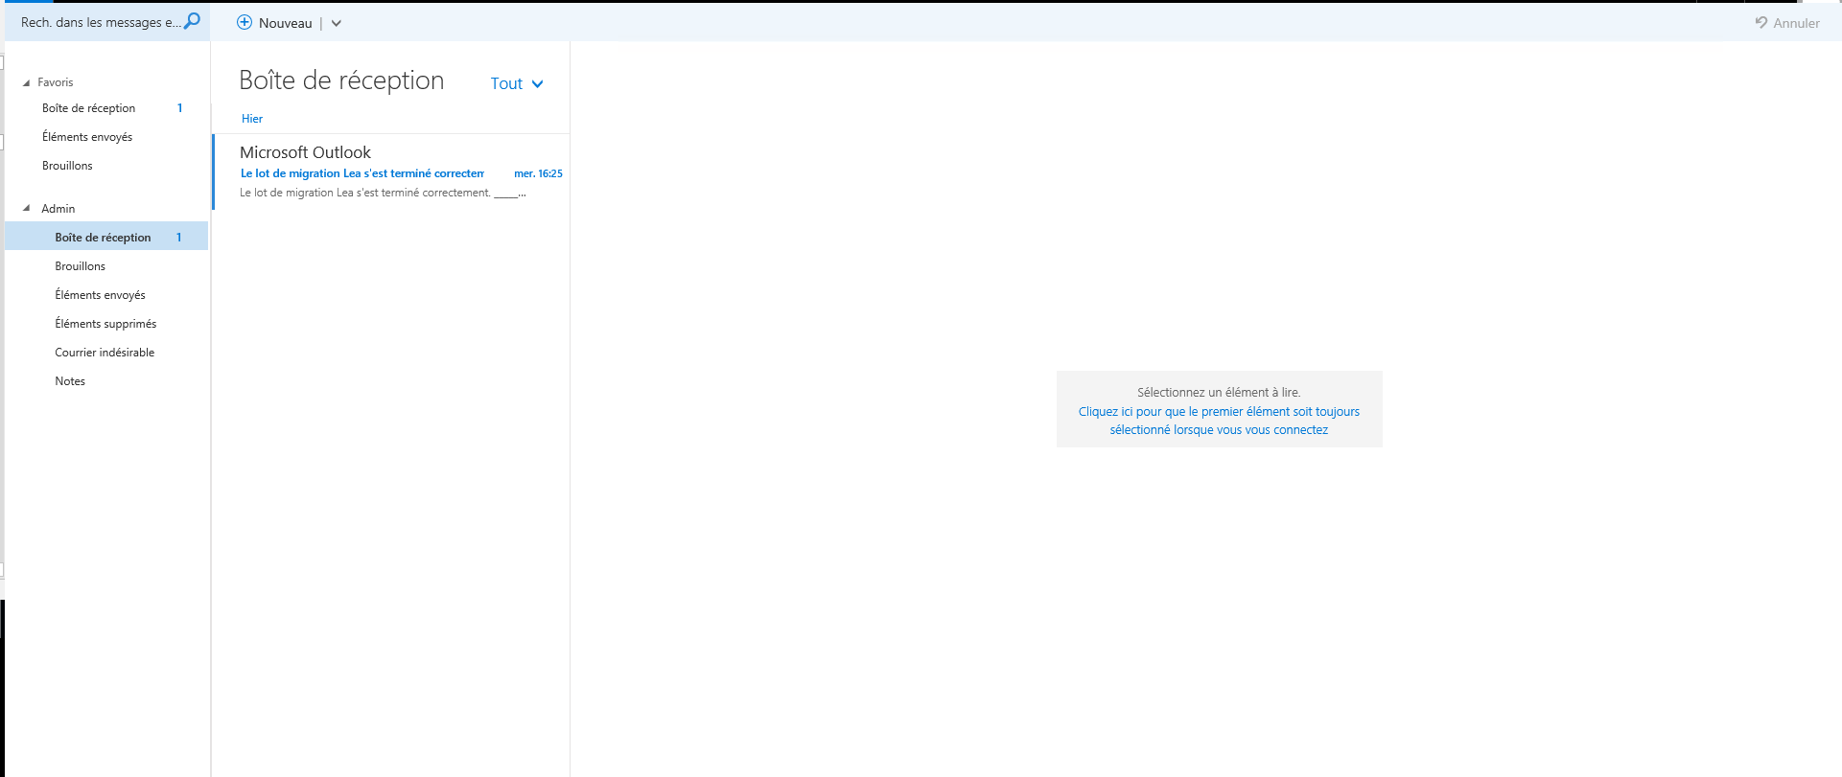

Voici l’interface OWA, elle va permettre aux utilisateurs de recevoir leur message, réserver des salles et bien plus

LES PREREQUIS

Pour l’installation, les matériaux suivants doivent être obligatoire pour permettre l’exécution de ce projet :

- WINDOWS SERVER 2016 pour Active Directory
- WINDOWS SERVER 2012 pour Exchange

Le premier WINDOWS SERVER 2016 fait office de Serveur Active Directory ainsi que le rôle DNS

Le WINDOWS SERVER 2012 permettra l’installation du Rôle Exchange 2016, celui-ci nous permettra la gestion du serveur de Messagerie mais aussi l’installation des boites aux lettres

CAHIER DES CHARGES

- Chaque utilisateur devra disposer d’une boite de messagerie en @hexan.fr
- Un certificat devra être mis en place pour le serveur de messagerie pour accès chiffre entre le client et le serveur
- Un service devra disposer d’un groupe de diffusions en @hexan.fr
- Un service devra disposer d’une boite de service en hexan.fr
- Les utilisateurs pourront se connecter sur leur messagerie sur tous les postes qu’ils désirent en client léger
- Ils seront capables d’envoyer des messages de leur messagerie vers l’extérieur

BESOIN LOGICIELS

Pour permettre la réalisation de la maquette, un prérequis de logicielles doit être installé sur votre machine

- ROLES HYPERV
- EXCHANGE 2016
- UCMA
- FILTER PACK 64 BITS
- MICROSOFT .NET FRAMEWORK 4.5.2
- TEMPLATE WINDOWS SERVER 2016
- TEMPLATE WINDOWS SERVER 2012

SCHEMA STRUCTUREL

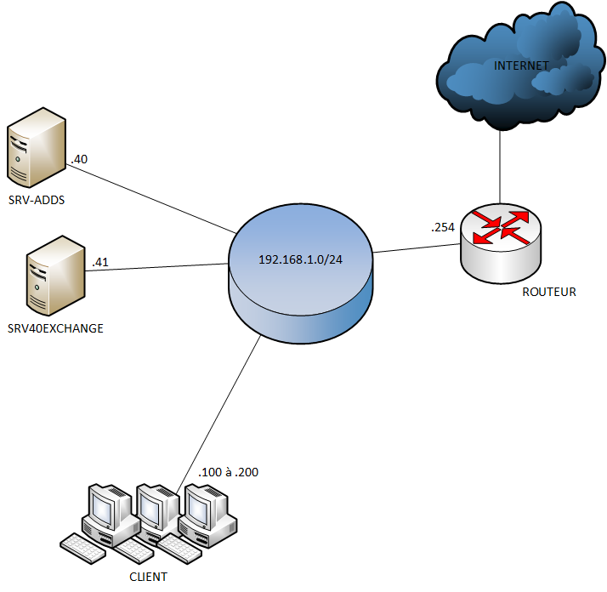

SCHEMA ACTIVE DIRECTORY

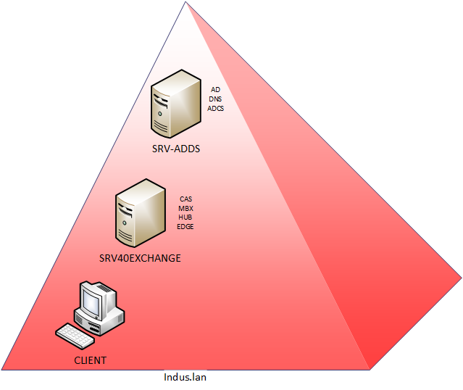

MISE EN PLACE DE LA SOLUTION

Comme indiqué dans les prérequis, Nous aurons besoin de deux Windows server pour effectuer la mise en place :

Sur le premier Windows Serveur 2016 :

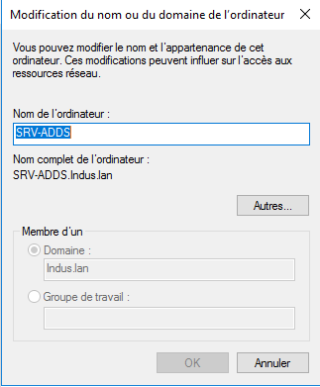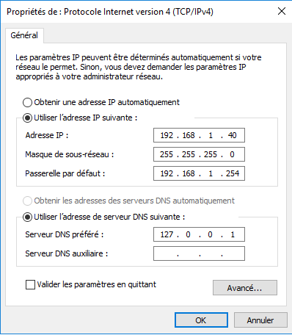

Nom: SRV-ADDS
Configuration IP : 192.168.1.40

Voici les rôles installés :

- ADDS : Active Directory permet de gérer les ressources du réseau, c’est-à-dire des données utilisateur, imprimantes, serveurs, bases de données, groupe, ordinateurs et stratégies de sécurité.

- DNS : DNS (Domain Name System, système de noms de domaine) est un système de noms pour les ordinateurs et les services réseau. Il permet donc de convertir des adresses IP en nom de domaine (exemple : 192.168.1.40 = SRV-ADDS)

- ADCS : Gestions des certificats dans le réseau

Sur le deuxième Windows Serveur 2016 :

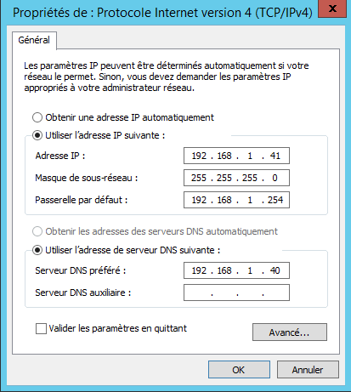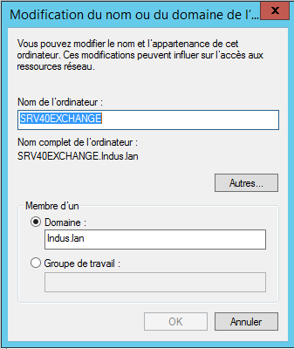

Nom : SRV40EXCHANGE
Configuration IP : 192.168.1.41

Voici les rôles installés :

MBX (Maibox) : Héberge boîtes aux lettres / dossiers publics

HUB : Résolution des destinataires / Conversion format de mails / Routage des messages / Règles de transport/ journalisation / taille maximum message envoyé et/ou reçu.

CAS : services WEB (Autodiscover) / Accès boîtes aux lettres

EDGE : Joue le rôle de relais SMTP

INSTALLATION D’EXCHANGE 2016

Pour l’installation de Microsoft Exchange, nous commencerons par une exécution du script PowerShell pour permettre l’installation de certain rôles obligatoire pour l’installation :

- Import-module Servermanager

- Install-WindowsFeature NET-Framework-45-Features, RPC-over-HTTP-proxy, RSAT-Clustering, RSAT-Clustering-CmdInterface, RSAT-Clustering-Mgmt, RSAT-Clustering-PowerShell, Web-Mgmt-Console, WAS-Process-Model, Web-Asp-Net45, Web-Basic-Auth, Web-Client-Auth, Web-Digest-Auth, Web-Dir-Browsing, Web-Dyn-Compression, Web-Http-Errors, Web-Http-Logging, Web-Http-Redirect, Web-Http-Tracing, Web-ISAPI-Ext, Web-ISAPI-Filter, Web-Lgcy-Mgmt-Console, Web-Metabase, Web-Mgmt-Console, Web-Mgmt-Service, Web-Net-Ext45, Web-Request-Monitor, Web-Server, Web-Stat-Compression, Web-Static-Content, Web-Windows-Auth, Web-WMI, Windows-Identity-Foundation, RSAT-ADDS -Restart

Ensuite, il faudra installer les package suivants :
- Unified Communication Manage API
- Microsoft FilterPack
- Microsoft .NET Framework 4.5.2

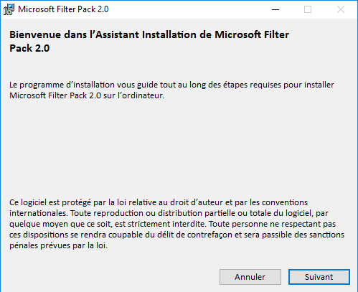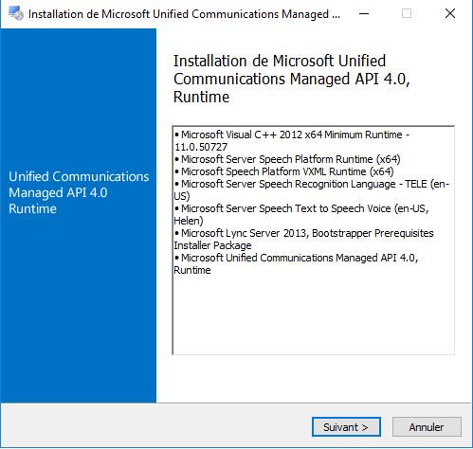

Une fois les packages et le PowerShell exécuté, l’installation de Microsoft Exchange 2016 pourra s’exécuter en mode graphique, j’installerai seulement le rôle de boites aux lettres, c’est à dire le rôle CAS (Mailbox)

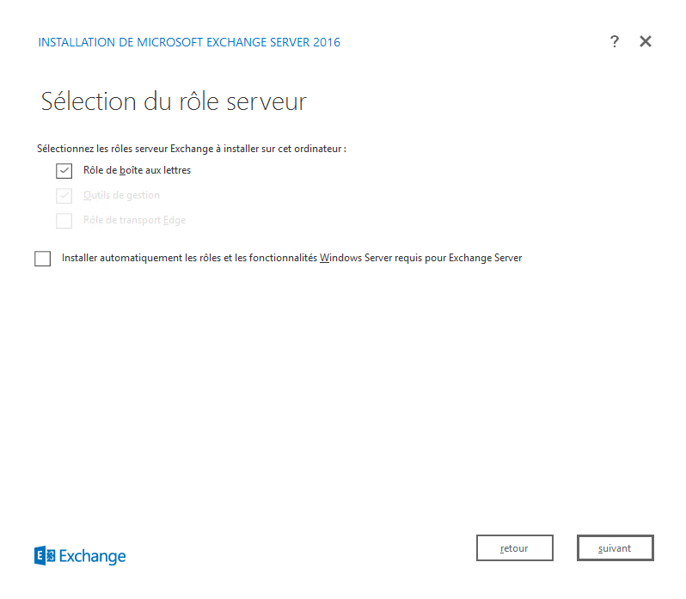

Aujourd’hui sur Exchange 2016, le rôle « CAS » regroupe les services HUB et EDGE donc il ne faudra sélectionner que le rôle boites aux lettres

Une fois Exchange installé, il faudra redémarrer la machine et vérifier que tous les services du serveur sont actifs

CONFIGURATION D’EXCHANGE

DEPLACEMENT DE LA BASE DE DONNES (BANQUE) :

Une base de données de boîtes aux lettres est un conteneur où les boîtes aux lettres sont créées et stockées. Une base de données de boîtes aux lettres est stockée sous forme de fichier (.edb) de base de données Exchange

Le déplacement de la base de données va permettre de trouver plus facilement la base de données et de la reconnaitre plus facilement aussi

Le déplacement du chemin d’accès à la base de données Exchange ne peut pas se faire en mode graphique via l’EAC comme cela était possible lors des versions précédentes d’Exchange.

Pour la configuration d’exchange, il faudra déjà déplacer la base de données de la Messagerie, nous le faisons dès le début pour évite aux utilisateurs une maintenance du serveur (non-accès de la messagerie)

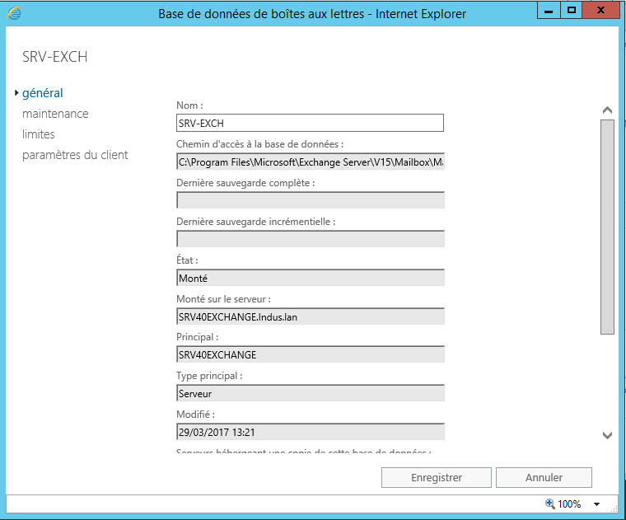

La configuration par défaut est indiquée ci-dessus, il va falloir ouvrir la console de management Exchange pour modifier la localisation de la base de donnée

Voici la commande :
Move-Databasepath -Identity SRV-EXCH –EdbFilepath "C:\EXCHANGE-BDD-LOG\BDD\SRV-EXCH.edb" –LogFolderpath "C:\EXCHANGE-BDD-LOG\LOG"

Après cette commande, le déplacement sera fait

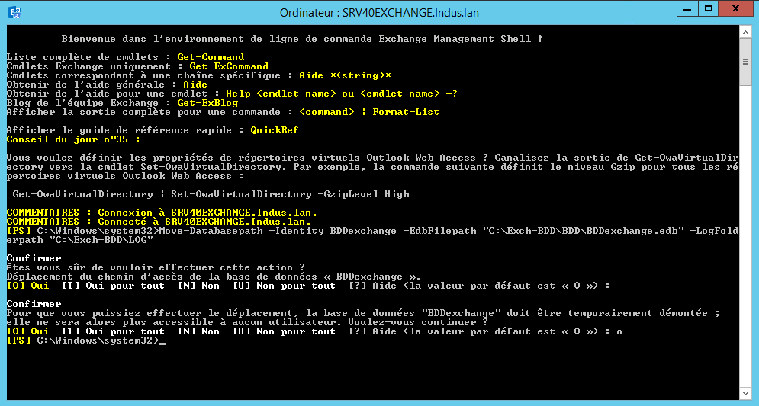

Pour une certitude, il faudra suivre cette commande pour savoir si les modifications ont vraiment été apportés :

Get-MailboxDatabase SRV-EXCH | FL Name, *Path*

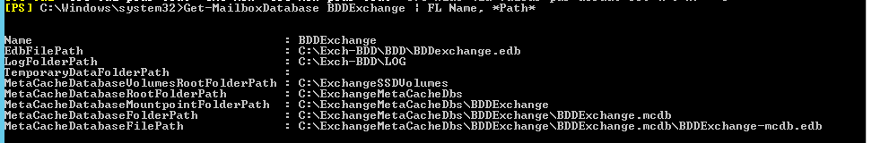

CREER UNE BANQUE ET MODIFIER LE QUOTA

Nous avons vu que nous pouvons déplacer une base de données mais nous pouvons en créer une seconde pour permettre par exemple une séparation des boites aux lettres, de sites. Dans cet exemple nous allons aussi modifier le quota de stockage d’une base de données

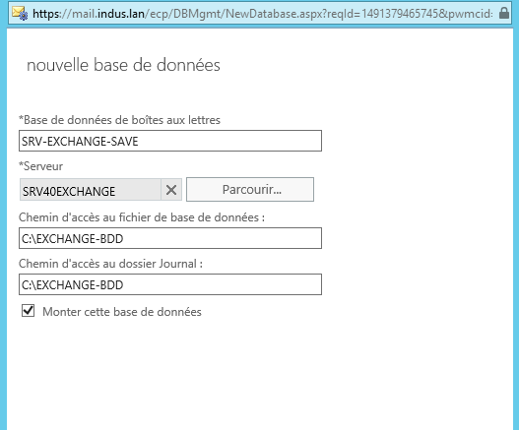

- mail.indus.lan/ecp
- Serveurs > Bases de données
- Ajouter ( + )

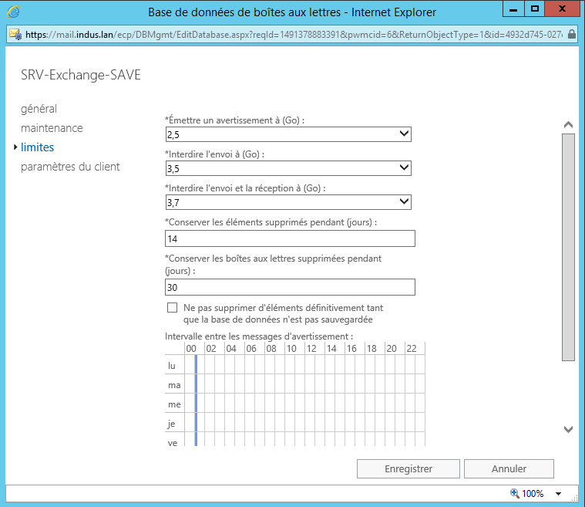

Une fois crée, cliquez sur la base de données et allez dans limites pour modifier le quota de la banque

SAUVEGARDE DE LA BASE DE DONNEES

Si un problème apparait sur la base de données, aucune sauvegarde est présente, c’est pour cela qu’il faut adopter une solution de sauvegarde en cas de perte de la base.
Il faudra installer la fonctionnalité « Sauvegarde Windows Server »

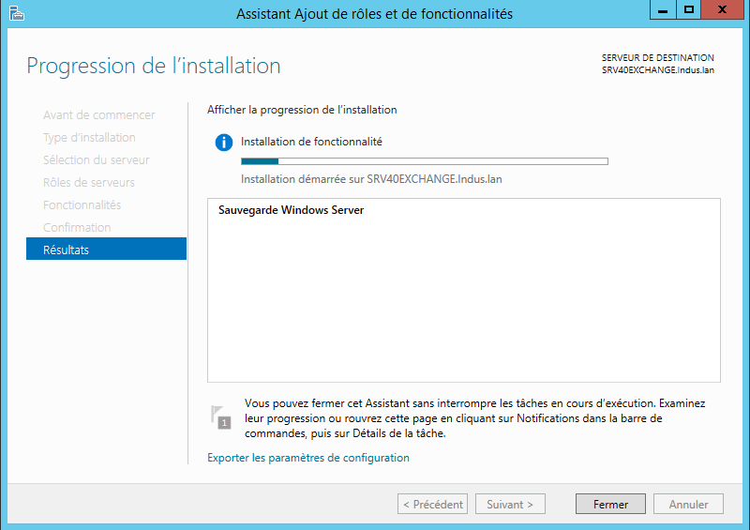

Une fois installé, allez dans fonctionnalités puis sélectionner « Sauvegarde unique » pour permettre la sauvegarde de la base

J’ai créé un dossier partagé sur SRV-ADDS pour la stocker la sauvegarde

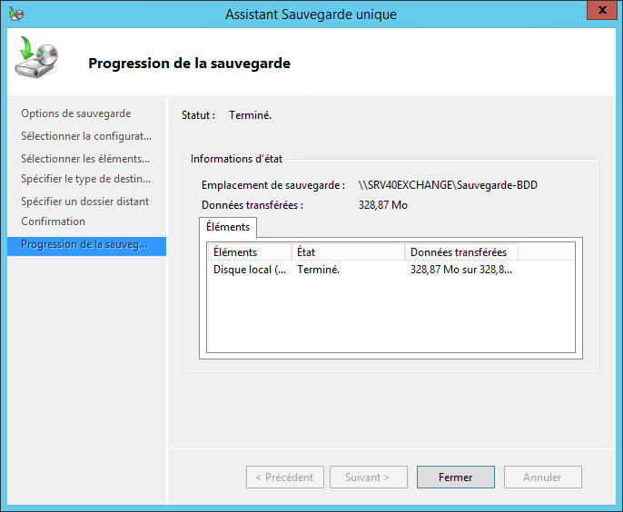

SIMPLIFICATION OWA

La simplification OWA va permettre une meilleure accessibilité à la boite aux lettres en client léger, c’est-à-dire à partir d’un navigateur web

Par défaut, l’OWA est configuré ainsi : http://nomduserveur.nomdedomaine.extension/owa

Donc dans l’entreprise, l’OWA est ainsi : http://srv40exchange.indus.lan/owa

La simplification débute alors, dans un premier temps nous allons modifier les URL en se connectant dans http://srv40exchange.indus.lan/ecp et en allant dans Serveurs > Répertoires Virtuels

Les répertoires virtuels a modifier sont : l’EAC, l’EWS, Microsoft-Server-ActiveSync, l’OAB, L’OWA, PowerShell. Ils seront nommés en http://mail.indus.lan/

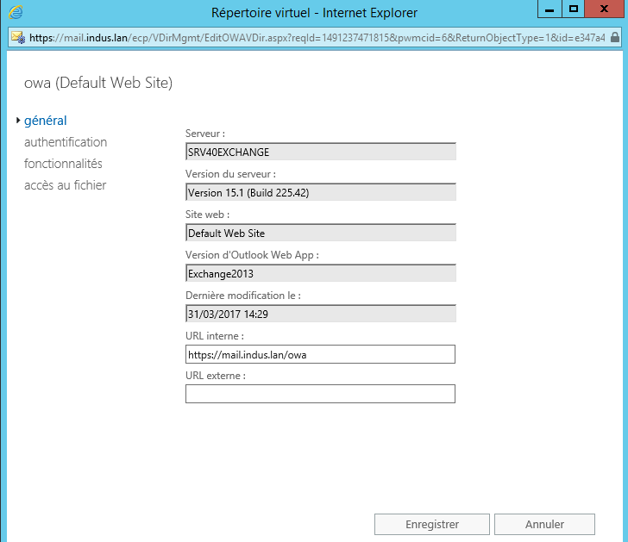

Il faudra aussi modifier l’URL de Outlook Anywhere en : mail.indus.lan

Outlook Anywhere permet aux utilisateurs d'accéder à leurs comptes messagerie à partir d'Internet sans utiliser de connexions de réseau privé virtuel (VPN)

Grace à EMS (Exchange Management Shell), nous pourrons modifier l’URL de l’AutoDiscover (non modifiable en interface graphique), voici la commande :
Set-ClientAccessServer -Identity SRV200MAIL –AutoDiscoverServiceInternalUri https://mail.espaceinfo.lan/Autodiscover/Autodiscover.xml

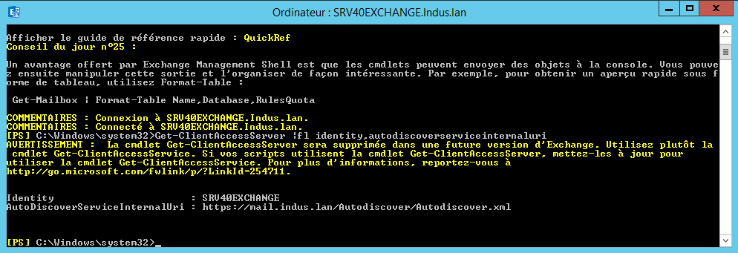

La vérification se fait grâce à cette commande :
Get-ClientAccessServer |fl identity,autodiscoverserviceinternaluri

Ensuite sur le serveur hébergeant le serveur DNS, il faudra entrer des nouveaux hôtes A ou (AAAA) dans la zone de recherche direct s’appelant indus.lan

- Mail > Pour connaitre le nom mail.indus.lan
- Webmail > Relation entre le serveur et le client léger web
- Autodiscover > Appelé découverte automatique, elle est généralement utilisée pour rechercher l’URL sur le service Web. Mais la découverte automatique peut également fournir des informations permettant de configurer les clients qui utilisent d’autres protocoles

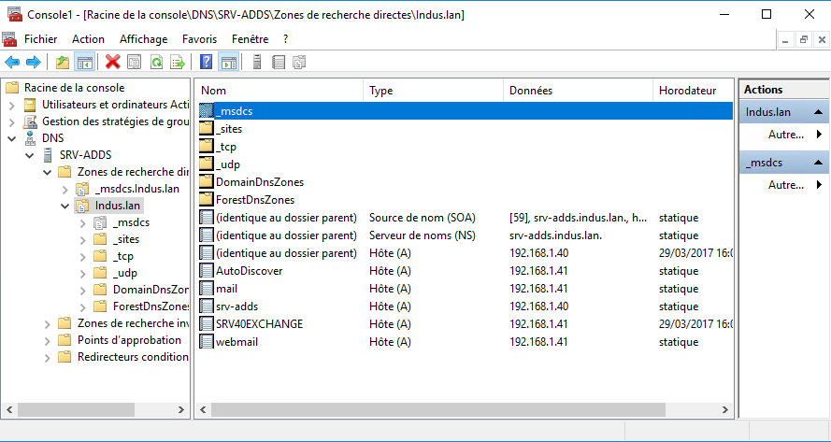

Je rajoute aussi un enregistrement SRV pour permettre à l’autodiscover de reconnaitre mon URL sur un navigateur web

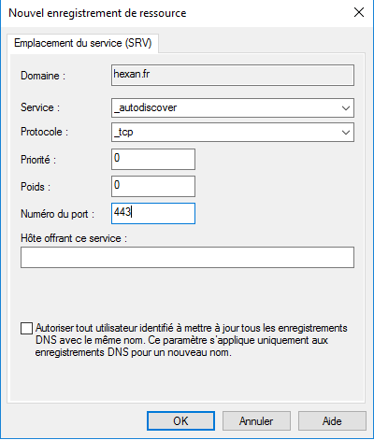

CERTIFICAT D’AUTORITE DE CERTIFICATION :

Le certificat exchange permet au serveur de messagerie d’activer le chiffrement d’un ou plusieurs services. Un certificat auto-signé s’installe par défaut sur notre serveur mais le problème de celui-ci est qu’il ne fait pas office d’autorité de certification.

Les certificats signés par un organisme de certification sont nécessaires lorsqu'il s'agit d'assurer la sécurité des échanges avec des utilisateurs anonymes. Le certificateur tiers permet d'assurer à l'utilisateur que le certificat appartient bien à l'organisation à laquelle il est déclaré appartenir. L’installation du certificat permettra alors aux clients et serveurs dans le réseau d’être dans un environnement sécurisé

En tout premier, il faudra ajouter le rôle AD CS sur le serveur SRV-ADDS depuis le gestionnaire de serveurs :
- Autorité de certification
- Inscription de l’autorité de certification via le web

Ensuite, il faut aller sur le serveur SRV-EXCHANGE pour créer le certificat interne grâce à une requête
- EAC > Serveurs
- Certificats > Ajouter un certificat ( + )

Nommé la requête et enregistrer le dans un dossier partagé par tout le monde.
Par exemple : //SRV-ADDS/Certificats/

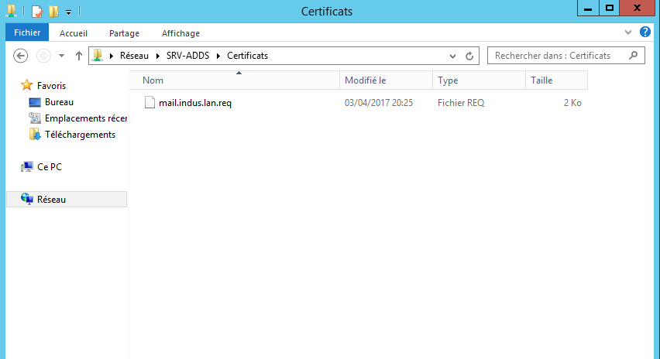

Après la requête enregistrée, ouvrez-la en .txt et dirigez-vous vers http://localhost/certsrv sur le serveur SRV-ADDS

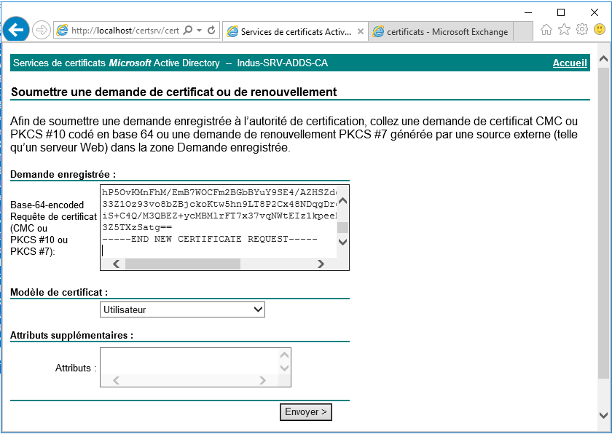
Ensuite, Il faudra allez dans :
- Demander un certificat
- Demande de Certificat avancée
- Soumettez une demande de certificat en utilisant un fichier CMC ou PKCS #10 codé en base 64, ou soumettez une demande en utilisant un fichier PKCS #7 codé en base 64.

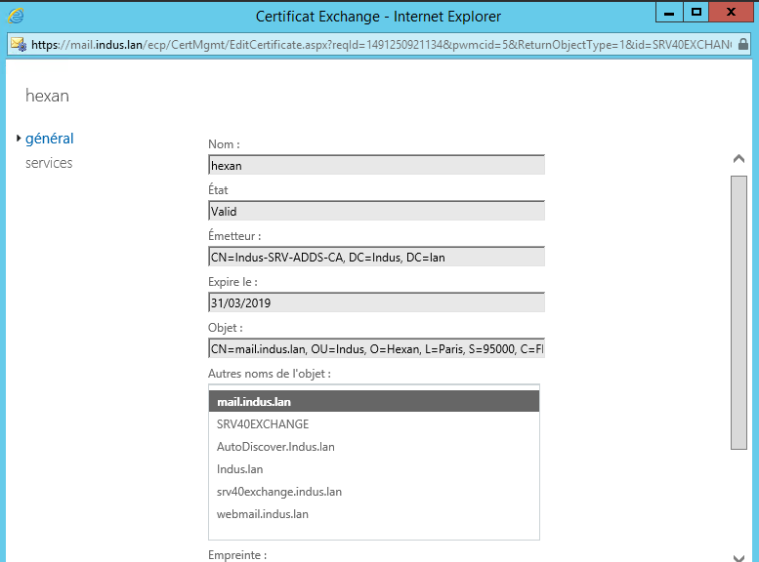

Une fois, le certificat envoyé, ouvrez l’invité de commande des deux serveurs & tapez cette commande gpupdate /force

Elle permettra d’activer le certificat sachant qu’il s’implémente grâce à des GPO. Après redémarrage, l’état du certificat devra être valide

DOMAINES ACCEPTES

Un domaine accepté est un espace de noms SMTP pour lequel une organisation Microsoft Exchange Server 2013 envoie ou reçoit du courrier électronique.
Domaine accepté : permet de donner tous les mails à un nom domaine

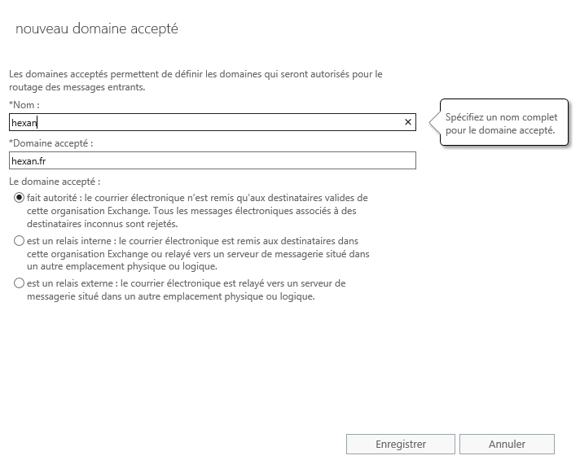

Les domaines acceptés incluent les domaines pour lesquels l’organisation Exchange fait autorité. Une organisation Exchange fait autorité lorsqu’elle gère la remise des messages pour les destinataires dans le domaine accepté

Pour créer un domaine accepté :
Allez sur http://mail.indus.lan/ecp
Flux de messagerie > Domaines acceptés

CONNECTEURS D’ENVOI

L’infrastructure Exchange n’est pas paramétrée pour envoyer des emails en dehors de notre organisation Exchange. Si l’on envoie un message, il sera bloqué au sein de la file d’attente
C’est pour cela qu’il faut configurer le connecteur d’envoi qui permettra d’envoyer des emails vers l’extérieur
Pour créer le connecteur d’envoi, veuillez-vous rendre dans l’interface d’administration d’exchange

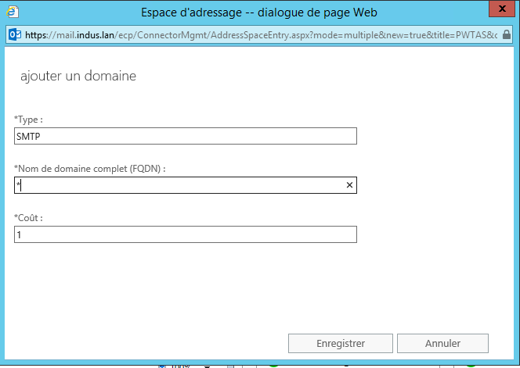

Flux de messagerie > Connecteur d’envoi > Personnalisé > Enregistrement MX associé au domaine du destinataire > Espace d’adresses

Vous devrez spécifié l’espace, il faudra laisser le type SMTP et en nom de domaine complet « * » pour permettre au protocole SMTP de communiquer avec n’importe quel FQDN. Pour finir, vous sélectionnerez votre serveur source et le connecteur d’envoi sera établie

STRATEGIES D’ADRESSES

Les stratégies d’adresses permettent de fournir des adresses de messageries principales et secondaires pour les destinataires, de façon à ce qu’ils reçoivent et envoient des messages.

En premier lieu, il faudra créer un suffixe UPN permettant la sécurité des sessions mais aussi la simplification des ouvertures de sessions

Domaines & Approbations > Clique droit > Propriétés > Suffixe UPN

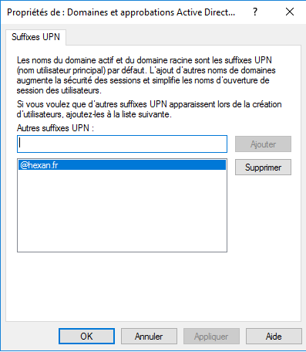

Ensuite, il faudra alors créer une zone de recherches directes en liaison direct avec votre suffixe UPN
(Dans le cas ci-dessus, elle sera nommée hexan.fr)

Rendez-vous ensuite sur l’EAC (mail.indus.lan/ecp)
Pour en finir, Allez dans nouvelle stratégies d’adresses, sélectionnez le nouveau domaine accepté et appliquer un ou plusieurs formats d’adresses

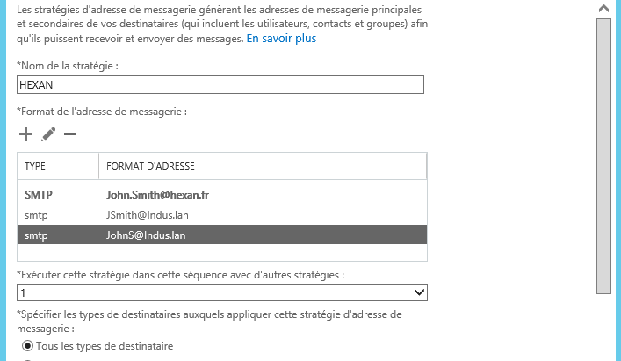

Il faudra ensuite l’appliquer et si la modification s’applique a plus de 3000 Destinatoires, veuillez tapez cette commande : Update-EmailAddressPolicy

Il faudra alors aussi modifier les comptes dans l’active directory en hexan.fr ainsi que l’authentification dans les répertoires virtuels

TRANSFERT DE MAIL

Le transfert du courrier permet à une boîte email de recevoir les emails d’un autre utilisateur appartenant ou non à votre organisation, c’est-à-dire en interne ou externe.

Le transfert de mail est souvent appliqué lorsqu’un utilisateur est en arrêt maladie ou bien en vacances

Pour effectuer un transfert de mail lorsqu’une personne est absente, il faudra aller dans l’EAC

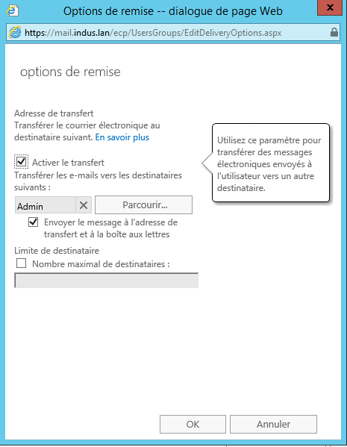

- Destinataires > Boites aux lettres
- Fonctionnalités de boite aux lettres
- Flux de Messagerie > Afficher les détails

La boite de messagerie sera redirigée vers la boite Admin par exemple et l’envoie aux deux comptes de messageries en supplémentaires

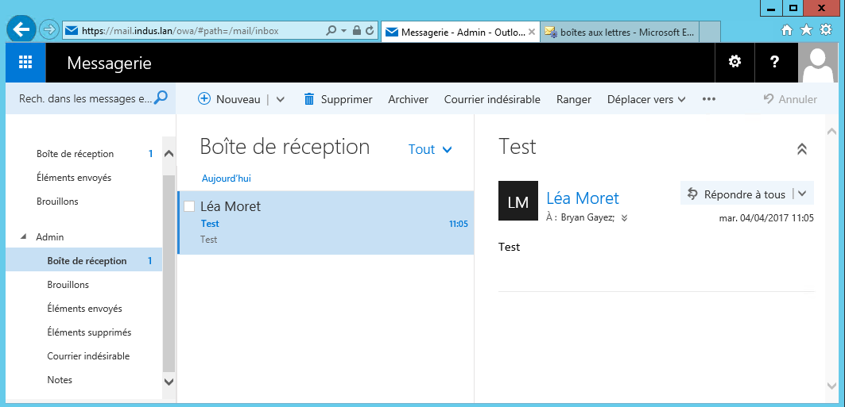

Voici un exemple, en étant connecter sur la boite admin@hexan.fr , je reçois les messages de la boite bryan.gayez@hexan.fr

GROUPE DE DISTRIBUTION

Un groupe de distribution est un élément exchange qui va permettre d’envoyer un mail à plusieurs personnes en même temps, en évitant de taper tous les utilisateurs concernés par le message.

Il existe 3 types de groupes :

- Groupe de distribution : Groupe traditionnel ou il faut rentrer les utilisateurs à la main

- Groupe de sécurité : Groupe permettant de distribuer les messages mais aussi d’accorder des autorisations d’accès aux ressources d’active directory

- Groupe de distribution dynamique : le même principe que le groupe de distribution sauf qu’il y a une liaison directe avec l’active directory et les groupes

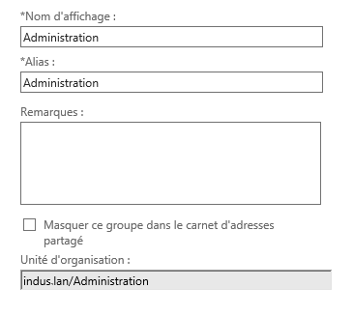

J’ai donc choisi le groupe de distribution, il faudra ajouter les utilisateurs à la main

Pour y accéder :

- http://mail.indus.lan/ecp
- Destinataires > Groupes
- ( + ) Ajouter

Il faudra créer une Unité d’organisation regroupant les utilisateurs qui y auront accès à ce groupe.

BOITES PARTAGEES

Boite partagées appelé aussi « boites de services » permet aux utilisateurs d’avoir accès à une boite mail commune pour un service par exemple.

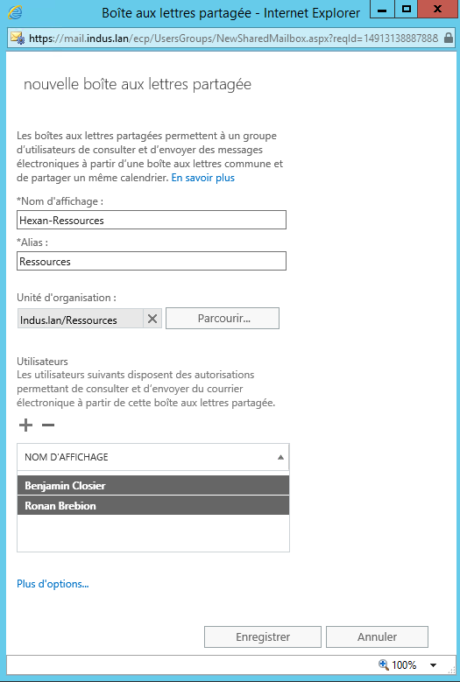

Pour une création de boite aux lettres partagés, voici la procédure :

- Connexion à mail.indus.lan\ecp
- Destinataires > Partagée
- Appuyez sur le ( + )

Nous pouvons aussi modifier le quota d’une adresse mail, c’est-à-dire d’ajouter du stockage sur la boite en question

Pour cela, allez dans Utilisations des boites aux lettres > Plus d’options...

CREATION DES BOITES AUX LETTRES DE SALLES

Une boîte aux lettres de salle est une boîte aux lettres de ressources donnée à un emplacement physique, comme une salle de réunion. Dès la création des boîtes aux lettres de salles, les utilisateurs peuvent réserver facilement des salles en incluant des boîtes aux lettres de salles dans les demandes de réunion

Pour créer une boite de salles, voici la procédure :

- Connexion à mail.indus.lan\ecp
- Destinataires > Ressources
- Appuyez sur « + », Boite aux lettres de salles

DEPLACEMENT D’UNE BOITE AUX LETTRES

Le déplacement d’une boite à la lettre peut être du a plusieurs motifs dont par exemple par le remplacement d’une base de données, ou pour un re-paramétrage de la base, ou bien pour raison de stockage

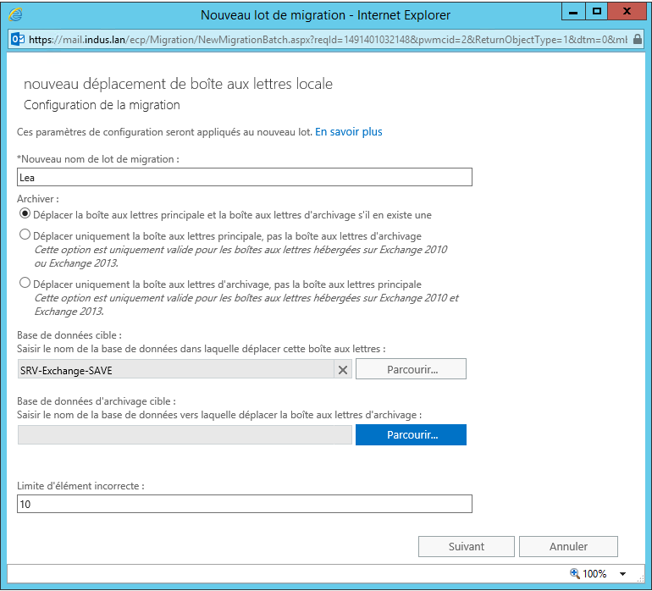

Pour permettre le déplacement, rendez-vous dans l’ECP et allez dans les boites aux lettres

> Déplacer une boite aux lettres

Une fois la procédure réaliser, une migration sera mise en place, la migration de la boite aux lettres entre les deux bases de données vous enverra un message de confirmation sur un compte de boite aux lettres de votre choix pour vous affirmer ou non cette migration

CONCLUSION

Pour en conclure, le serveur de messagerie est opérationnel. Les clients seront capables d’envoyer des emails vers l’extérieur mais aussi les nouveaux utilisateurs auront donc une adresse email avec un compte AD disponible, le serveur de messagerie est disponible depuis n’importe quel poste grâce à l’OWA
Grace à cette mission, une sauvegarde de la base de données est aussi disponible depuis le serveur Active Directory, des groupes de boites aux lettres et même des comptes de services sont aussi disponibles.
La gestion interne de la messagerie est d’une accessibilité plus simplifié grâce à toutes les démarches, la productivité peut alors être largement amélioré

Conformément au référentiel du BTS SIO, le contexte doit être conforme au cahier des charges national en matière d’environnement technologique dans le domaine de spécialité correspondant au parcours du candidat.
En référence à la description des activités des processus prévue dans le référentiel de certification.
Conformément au référentiel du BTS SIO « Dans tous les cas, les candidats doivent se munir des outils et ressources techniques nécessaires au déroulement de l’épreuve. Ils sont seuls responsables de la disponibilité et de la mise en œuvre de ces outils et ressources. Les candidats qui n’en sont pas munis sont pénalisés dans les limites prévues par la grille d’aide à l’évaluation proposée par la circulaire nationale d’organisation. ». Il s’agit par exemple des identifiant, mot de passe, URL d’un espace de stockage et de la présentation de l’organisation du stockage.
Lien vers le document décrivant la situation professionnelle tant au niveau logiciel (par exemple service fourni par la situation, interfaces utilisateurs, description des classes, de la base de données…) que matériel (par exemple schéma complet de réseau mis en place et configurations des services).

